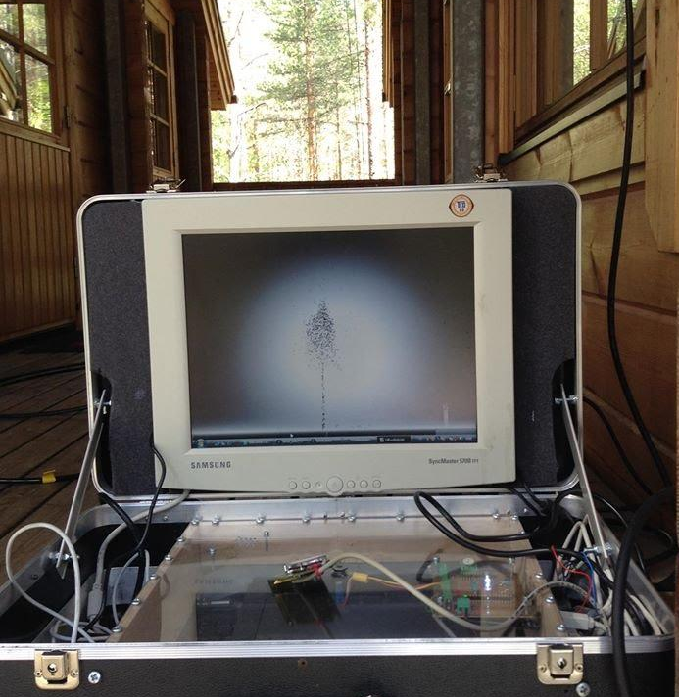
Työohje: Hiilipuu-salkku

Hiilipuu-salkku havainnollistaa lämpötilan, valon ja hiilidioksidi-pitoisuuden vaikutusta hiilenkiertoon. Hiilipuu-salkun virtuaalinen mänty perustuu Helsingin yliopiston Hyytiälän metsäasemalla tehtyihin mittauksista tehtyyn malliin, joihon voit perehtyä www.hiilipuu.fi “Lue lisää!” sivuilta. Hiilipuu on Helsingin yliopiston Ilmakehätieteen keskuksen, Metsätieteiden laitoksen, ohjelmistoyritys Simosolin ja kuvataiteilija Terike Haapojan yhteistyö.
Kohderyhmä: Soveltuu kaikenikäisille, muokkaa työohjetta ryhmällesi soveltuvaksi.
Työn tarkoitus: havainnollistaa lämpötilan, valon ja hiilidioksidipitoisuuden vaikutusta männyn yhteyttä-miseen ja soluhengitykseen sekä perehdyttää sähköiseen havainnointiin läpinäkyvän mittalaitteiston avulla.
Kesto: 20-45 minuuttia
Tarvikkeet: hiilipuu-salkku, lainattavissa F2k-keskuksesta http://blogs.helsinki.fi/f2k-keskus/

Tausta
Kasvit sitovat hiilidioksidia ja vapauttavat hengittämämme hapen. Yhteyttämisen lisäksi puut, kuten kaikki elollinen, hengittävät ja vapauttavat hiilidioksidia, jota hiilipuun pisteet havainnollistavat. Metsät hidastavat ilmastonmuutosta sitomalla ilmakehän hiilidioksidia (ks HIILIPUU-työpaja.ppt). Muuttuva ilmasto ja kohoava hiilidioksidipitoisuus vaikuttavat metsien hiilenkiertoon. Kasvava hiilidioksidipitoisuus tehostaa hiilen sidontaa eli yhteyttämistä. Auringonvalo on hiilen sidonnan energialähde, jota ilman yhteyttämistä ei tapahdu. Kohonnut lämpötila puolestaan lisää sekä yhteyttämistä että soluhengitystä (ks Halkoja ilmasta! työohje), jolloin vaikutus voi olla joko hiilen sidontaa tehostava tai heikentävä.

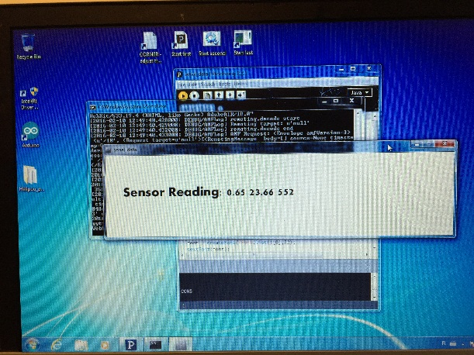
Salkun sisältö
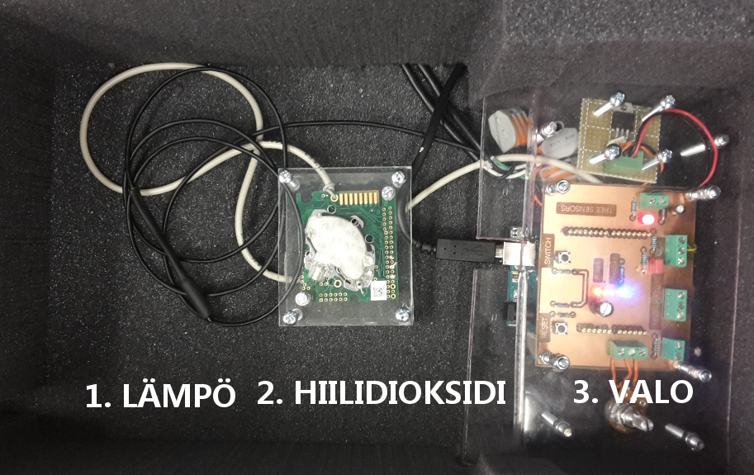
Työpajassa muokataan männyn ympäristöoloja. Avaa salkku, laita pistorasiaan ja käynnistä tietokone “power button” napista. Käynnistä ensin työpöydällä oleva “Start first” sovellus ja paina play nuolinäppäintä. Tuplaklikkaa “Start second”, jolloin näytölle aukeaa “Sensor readings” ikkunassa valonmäärä asteikolla 0-1, lämpötila celcius asteina sekä hiilidioksidipitoisuus yksiköissä ppm (parts per million eli hiilidioksidimolekyylejä per miljoona ilmamolekyyliä). Käynnistä viimeiseksi “Start last”, joka avaa virtuaalisen hiilipuun. Voit seurata mittaustuloksia lukuarvoina ja hiilipuu animaatiosta kuinka mänty reagoi eri antureihin kohdistuviin vaikutuksiin.
Lämpötila-anturia (1) voi lämmittää tai jäähdyttää, muutokset lämpötilassa vaikuttavat hiilipuun toimintaan selvästi hitaammin kuin muutokset valoisuudessa. Hiilidioksidipitoisuutta voi nostaa puhaltamalla anturiin (2), käsittele anturia varovasti. Puhalluksen jälkeen anturin lukema jää helposti koholle. Anturin saa ‘nollattua’ heiluttelemalla varovasti. Valoanturia (3) voi varjostaa tai lisätä säteilyä esimerkiksi taskulampulla, huomaat että vaikutus hiilipuun toimintaan on välitön.

Oppilastyö

Tutustuminen salkkuun
Kokeile lämmön, hiilidioksidin ja valon aiheuttamaa vaikutusta hiilipuuhun vuorotellen manipuloimalla antureita. Antureiden on hyvä antaa tasaantua mittausten välissä. Lopuksi kaikkia antureita voi myös käyttää yhtä aikaa ja nähdä mitä yhteisvaikutus tekee männyn hiilenvaihdolle.

Lämpö
Lämpötila-anturin voi ottaa käteen ja lämmittää sitä.

Hiilidioksidi
Hiilidioksidianturiin voi puhaltaa, jolloin puun saama hiilidoksidimäärä kasvaa.

Valo
Valoanturin voi peittää tai sitä voi osoittaa taskulampulla tai kännykällä. Havainnoidaan, että ilman valoa, mänty ainoastaan vapauttaa hiilidioksidia soluhengityksessä, joka tehostuu lämpötilan noustessa.
Tehtävä 1. Kirjaa ylös valon suhdeluku, lämpötila ja hiilidioksidipitoisuus, sekä kuvaile virtuaalisen männyn hiilenvaihtoa.
Tehtävä 2. Missä olosuhteissa yhteyttäminen lakkaa ja näet vain soluhengityksestä vapautuvan hiilidioksidin siirtymisen puusta ilmakehään? Muuta olosuhteita ensin yksi kerrallaan ja seuraa mitattavien suureiden muutoksia. Halutessa voit kirjata mittaustulokset esimerkin mukaiseen taulukkoon 1.

Taulukko 1. Esimerkki havaintojen kirjaamisesta.
Valo [suhdeluku] | Lämpötila [C] | CO2 pitoisuus [ppm] | Hiilipuu
0.5 | 22 | 670 | yhteytys ja hengitys
0.5 | 22 | 1800 | tehokas yhteytys ja tavanomainen hengitys

Tehtävä 3. Miten valon lisääminen vaikuttaa yhteyttämiseen? Entä miten lämpötilan ja hiilidioksidin kasvu vaikuttaa? Muuta olosuhteita ensin yksi kerrallaan ja seuraa mitattavien suureiden muutoksia. ja vaihda olosuhteita.
Tehtävä 4. Miten hiilidioksidin lisääminen vaikuttaa yhteyttämiseen huoneenlämmössä, kun mänty saa valoa? Entä yöllä, kun valoanturi on täysin varjostettu?
Tehtävä 5. Maksimoi virtuaalisen männyn hiilidioksidin sidonta. Mihin vaikutitte ja miten? Mitkä tekijät vaikuttavat hiilidioksidin sidontaan ja missä olosuhteissa hiilidioksidin sidonta on suurimmillaan?

Jatkotutkimus:
Toteutetaan Hiilipuu.fi sivustoa käyttäen
Mikä kolmesta tekijästä (lämpötila, hiilidioksidipitoisuus, valo) vaikuttaa eniten hiilen sidontaan metsässä:
- 15 min kuluessa?
- 1 tunnin kuluessa?
- päivän kuluessa?
- vuoden kuluessa?
- kahdenkymmenen kuluessa?

Miten ilmastonmuutos vaikuttaa männyn hiilidioksidin vaihtoon?

Työn suunnittelu: yliopistonlehtori Taina Ruuskanen, Helsingin yliopiston koulutus ja kehittämiskeskus ja fysiikan laitos, Opetus- ja kulttuuriministeriön rahoittama tiedekasvatuksen kehittämishanke HIILI

